Пошаговая инструкция по созданию пасхальной открытки

Для изготовления открытки мы будем использовать довольно необычный материал - яичную скорлупу. Поделка получится ещё и с сюрпризом. Каким? Сейчас узнаете сами.

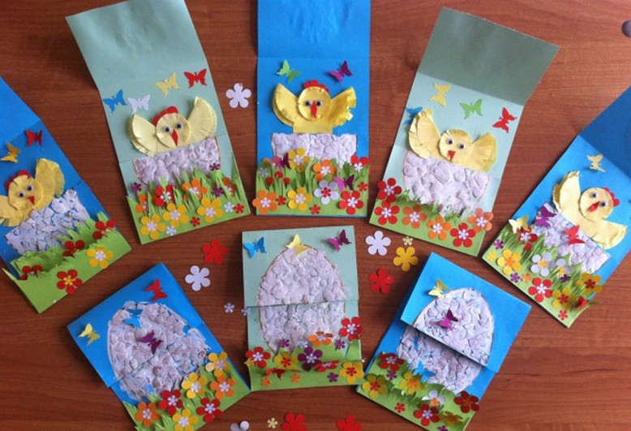

Материалы:
- Скорлупа;
- Клей;
- Двухсторонняя цветная бумага;
- Белая гуашь и кисти;
- Фигурный дырокол;
- Игрушечные глаза;
- Фломастер;
- Ножницы.

Последовательность:
Берем лист цветной бумаги и сгибаем его пополам вдоль длины. После этого разрезаем лист по линии сгиба и у получившийся полоски сгибаем к центру верхний и нижний края. Пошаговый процесс представлен ниже на фотографии.
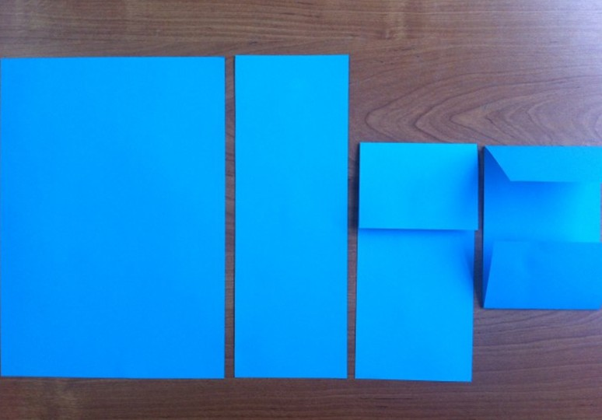
Теперь на нашей заготовке рисуем или обводим по шаблону яйцо. Вот так:
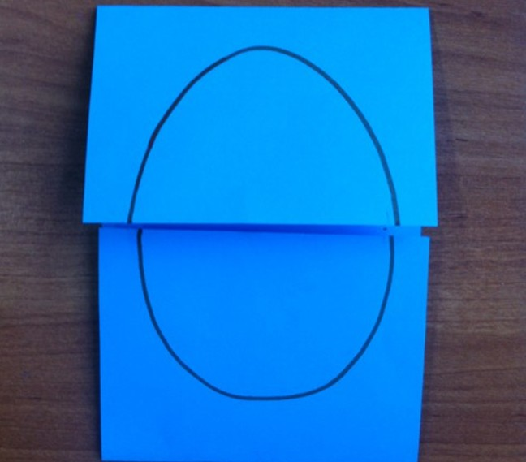
Раскрыв заготовку, заполняем контур рисунка скорлупой (приклеиваем ее при помощи ПВА). Дожидаемся высыхания.
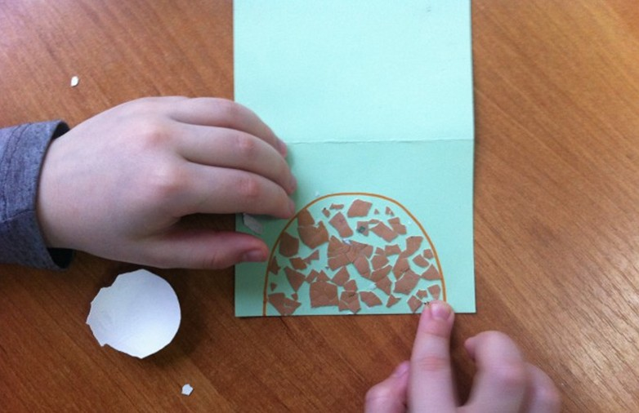
В завершение покрываем всё белой гуашью.
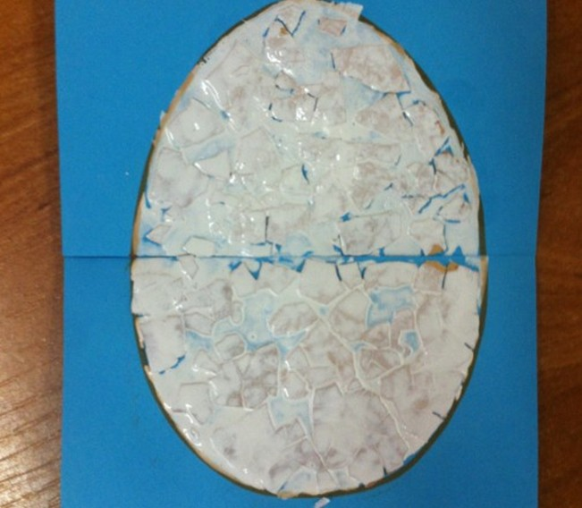
Далее нам нужно сделать траву. Из зеленой бумаги вырезаем две полоски по размеру открытки и делаем из них “заборчик”.
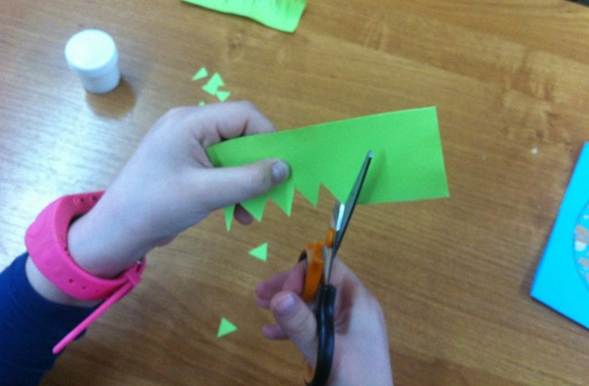
Чтобы травка была пушистой, по краю заборчика у нас будут небольшие надрезы.
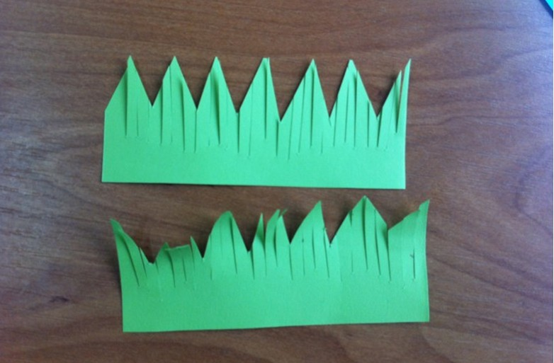

Приклеиваем траву к заготовке.
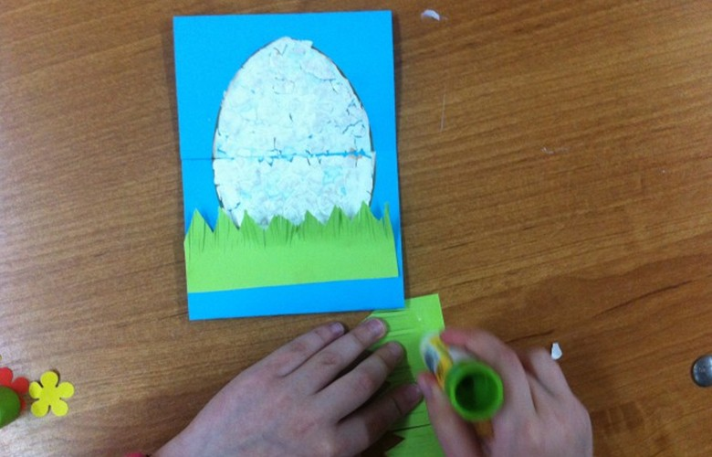
Завершаем оформление лицевой стороны открытки элементами, вырезанными из цветной бумаги
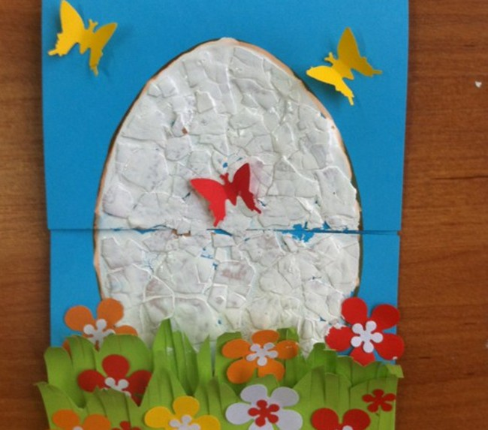.
Первый этап завершен. Теперь поработаем над обещанным сюрпризом.

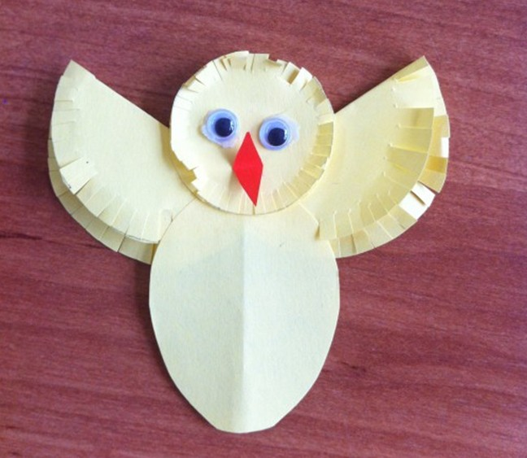
Из желтой бумаги вырезаем 3 кружка с диаметром около 4 см. Два из них оформляем, как показано ниже: это крылья цыпленка.
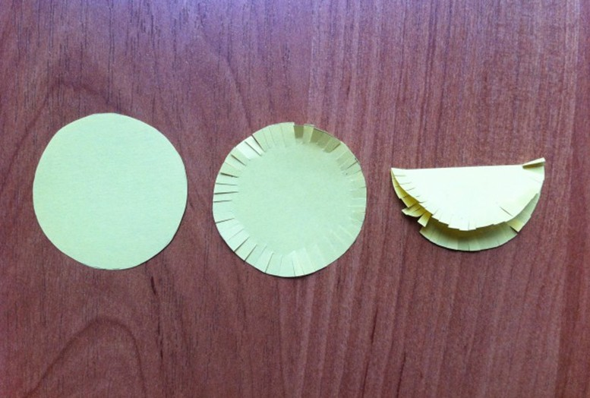
Третий превращаем в овал. Он станет основой для туловища.
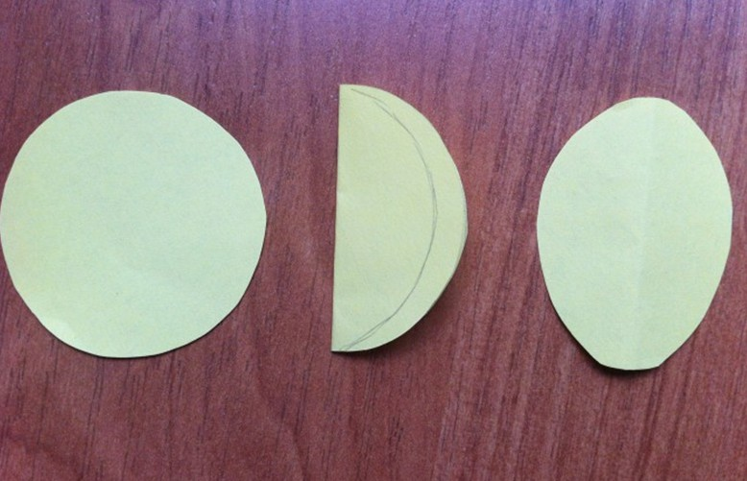
И еще два круга чуть меньшего размера нам понадобятся, чтобы сделать головку птички. У одного из них также делаем по краям надрезы, а после наклеиваем на второй. При помощи ножниц края круга можно немножечко “распушить”.
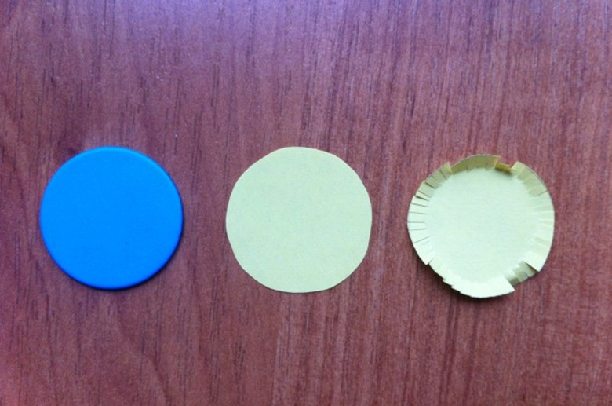
Соединяем все детали. Из красной бумаги делаем цыпленку клювик и гребешок. Не забываем приклеить или нарисовать глаза. Сажаем его в нашу скорлупку. Для этого боковые края нижней части работы нужно будет склеить друг с другом, чтобы получился своего рода карман.
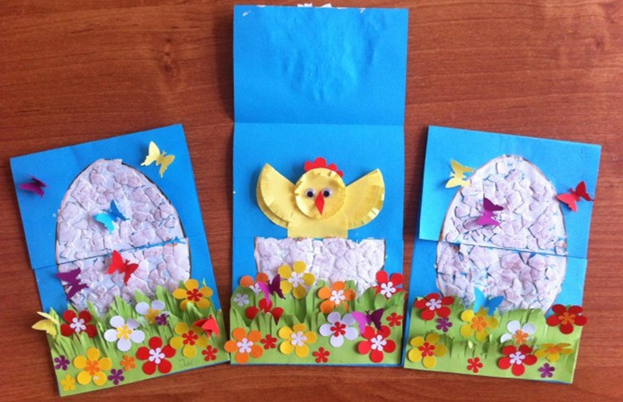

Вот и все. Несложная и очень интересная праздничная поделка готова!

